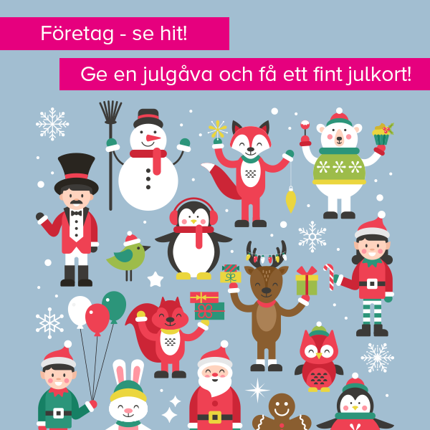
Beställ en julgåva via Radiohjälpen och bidra till en bättre värld!

PRESSMEDDELANDE 2018-11-29: ”VÄRLDENS VIKTIGASTE JULGÅVA!”

Gläd dina anställda på företaget med världens viktigaste gåva till jul!

Genom Radiohjälpens digitala företagsjulkort har företag en enkel julklappslösning som gör verklig skillnad för människor i världen. Företaget kan välja vilken kampanj som gåvan ska stödja – och vilket julkort som passar er bäst för att kommunicera er gåva till företagets anställda. Lägsta gåvobelopp för företag är 5,000 kronor och de kampanjer som är aktuella är:

- Världens Barn

- Kronprinsessan Victorias fond

- Musikhjälpen

- Katastrofer (tex JEMEN) | 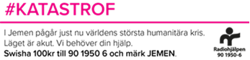

SÅ BESTÄLLER MITT FÖRETAG VÄRLDENS VIKTIGASTE GÅVA:
Här kan gåva skänkas och digitala julkorten beställas:
https://www.radiohjalpen.se/julkort

Pengarna till Radiohjälpen gör en enorm skillnad. Tack för er gåva!

KONTAKT RADIOHJÄLPEN
Kristina Henschen, generalsekreterare: 08-784 36 20, kristina.henschen@svt.se
Jenny Höglund, insamlingsansvarig, 08-784 52 96, jenny.hoglund@svt.se
VILL DU BIDRA PÅ ANNAT SÄTT? SWISHA din gåva till 90 1950 6 och märk med valfri kampanj. Du kan också starta en egen insamling på vår hemsida: www.radiohjalpen.se eller via Facebook.

Radiohjälpen grundades 1939 och blev en stiftelse 1966, med Sveriges Television (SVT), Sveriges Radio (SR) och Sveriges Utbildningsradio (UR) som huvudmän. Radiohjälpens uppdrag är att samordna och genomföra all insamlingsverksamhet inom svensk public service och att omvandla insamlade medel till kvalitativ verksamhet nationellt och internationellt.

